ICS | 13.020.10
CCS | Z 04
33
浙江省地方标准
DB XX/T XXXX—XXXX

工业企业碳效综合评估与分级赋码规范

Specification for comprehensive assessment and coding management of industrial enterprises' carbon efficiency

XXXX - XX - XX发布
XXXX - XX - XX实施
浙江省市场监督管理局 发布

目次
前言 II
1 范围 1
2 规范性引用文件 1
3 术语和定义 1
4 基本要求 2
4.1 全面性 2
4.2 可信性 2
4.3 有效性 错误!未定义书签。
4.4 公正性 2
5 评估内容 2
5.1 评估流程 2
5.2 确定范围 2
5.3 数据准备 2
5.4 开展评估 3
5.5 释疑修正 3
5.6 结果公布 3
6 碳效综合评估 3
7 碳效水平分级 3
7.1 规上工业企业碳效分级 3
7.2 规上工业行业碳效分级 4
8 碳效赋码 4
8.1 编码结构 4
8.2 赋码标识 5
9 碳效应用 5
附录A（资料性） 工业碳效码相关标识样式 7

前言
本文件按照GB/T 1.1—2020《标准化工作导则 第1部分：标准化文件的结构和起草规则》的规定起草。
请注意本标准的某些内容可能涉及专利。本标准的发布机构不承担识别专利的责任。
本标准由浙江省统计局提出、归口并组织实施。
本标准起草单位：浙江省经济信息中心（浙江省价格研究所）、浙江省经济信息发展有限公司、浙江省标准化研究院、湖州市统计局、湖州市经济和信息化局、国网浙江省电力有限公司湖州供电公司。
本标准主要起草人：蒋明、魏丹青、黄炜、王希莉、王诚、肖相泽、张天佑、邬梦晓俊、吴海泽、俞明东、郦依洒、叶津宏、王逸伦、孟一丁、沈岸云、高春、卢峰。
本标准为首次发布。

工业企业碳效综合评估与分级赋码规范
  - 范围
本标准规定了工业企业碳效综合评估与分级赋码规范的基本要求、评估内容、碳效综合评估、碳效水平分级、碳效赋码、碳效应用等内容。
本标准适用于规模以上工业企业的碳效综合评估、碳效赋码与碳效应用，规模以下工业企业可参照本标准执行。
  - 规范性引用文件
下列文件中的内容通过文中的规范性引用而构成本文件必不可少的条款。其中，注日期的引用文件，仅该日期对应的版本适用于本文件；不注日期的引用文件，其最新版本（包括所有的修改单）适用于本文件。
GB/T 2589 综合能耗计算通则
GB/T 4754—2017 国民经济行业分类（UNSD: 2006, NEQ）
GB/T 32150 工业企业温室气体排放核算和报告通则
  - 术语和定义
GB/T 2589和GB/T 32150界定的以及下列术语和定义适用于本文件。
规模以上工业企业 Industrial enterprises above designated size
依法成立的，年主营业务收入在2000万元以上的，从事工业商品生产经营活动，经济上实行独立核算，自负盈亏，法律上具有法人资格，且在国民经济行业分类中隶属于GB/T 4754—2017中B.采矿业、C.制造业、D.电力、热力、燃气及水生产和供应业的组织。
下文将规模以上工业企业简称“规上工业企业”。
碳效 Carbon efficiency
即碳强度，规上工业企业生产（创造）的单位增加值所排放的二氧化碳。
碳效综合评估 Carbon efficiency assessment
对规上工业企业进行企业碳效水平的估量、综合评价和测算。
碳效分级 Carbon efficiency grading
通过规上工业企业的碳效与规上工业企业平均碳效、企业所属工业行业平均碳效的分类对比，对该企业进行等级区分。
碳效赋码 Carbon efficiency coding
按照规上工业企业碳效分级结果，赋予相应的碳效码标识。
  - 基本要求
    - 全面性
连续两年在统计联网直报平台规上工业企业库中，并正常生产经营的规上工业企业均应进行碳效综合评估、分级与赋码。
    - 可信性
评估与分级的原始数据应采用统计联网直报平台数据。
    - 公正性
评估与分级应保持公开、公正、公平。
  - 评估内容
    - 评估流程
碳效综合评估应按照图1所示过程，通过确定范围、数据准备、开展评估、释疑修正和结果公布5个步骤实施。
- 评估过程示意图
    - 确定范围
      - 行政区域边界
规上工业企业碳效综合评估应为浙江省行政区域范围内，超出浙江省行政区域范围的规上工业企业碳效不计入评估范围。
      - 评估对象
连续两年在统计联网直报平台规上工业企业库并正常生产经营的规上工业企业。
      - 评估周期
每自然年一次。
      - 评估边界
应符合GB/T 2589中所规定的，以企业法人或视同法人为评估边界，涉及直接生产系统、辅助生产系统及直接为生产服务的附属生产系统。
    - 数据准备
      - 所需数据来源
需要前期收集的数据应来自各级统计主管部门，具体所需来源见表1所示：
- 数据来源表
数据 | 单位 | 数据来源
规上工业企业二氧化碳排放量 | 吨 | 统计主管部门
规上工业企业工业增加值 | 万元 | 统计主管部门
      - 数据质量要求
在评估前应对基础数据的真实准确性进行审核、核实和确认，主要包括：
- 时间要求：应收集最近连续产生自然年1年的数据；
- 区域要求：为体现地域性，应收集所在区域内规上工业企业的数据；
- 完整性要求：数据应涵盖核算范围内所有的数据。
    - 开展评估
应依据规上工业企业上年年度二氧化碳排放量，按照第7章和第8章的碳效分级和赋码方法，于每年年中对全域规上工业企业进行碳效综合评估，并从规上工业企业碳效和规上工业行业碳效2个维度，按照评估结果将各企业分级与赋码。
    - 释疑修正
当被评估企业对碳效综合评估数据有异议的，可向所在县（市、区）统计主管部门申请核实相关基础数据。
所在县（市、区）统计主管部门应重新评估提出异议申请的被评估企业，并修正错误的碳效综合评估数据。
    - 结果公布
碳效综合评估、分级与赋码结果应定期公布，并共享服务于工业领域碳达峰碳中和相关工作。
  - 碳效综合评估
应按式（1）计算规上工业企业的碳强度，继而评估规上工业企业的碳效水平：
- 碳强度越高，该企业的碳效水平越低；
- 碳强度越低，该企业的碳效水平越高。
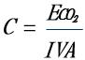
………………………………………………………(1)
式中：
——碳强度，即单位工业增加值碳排放量（吨/万元）；
——规上工业企业二氧化碳排放量（吨）；
IVA——规上工业企业工业增加值（万元）。
  - 碳效水平分级
    - 规上工业企业碳效分级
根据规上工业企业碳效水平在规上工业中的分布情况，将规上企业划分为3档，具体见表2所示。
- 规上工业企业碳效水平等级
碳效维度 | 等级 | 碳强度（吨/万元） | 说明
规上工业企业碳效水平 | 一档 | C ≤ 0.6 | 规上工业企业碳强度在整个规上工业中相对较低，碳效水平相对较高。
 | 二档 | 0.6 < C ≤ 2.0 | 规上工业企业碳强度在整个规上工业中处于中等，碳效水平处于中等。
 | 三档 | C > 2.0 | 规上工业企业碳强度在整个规上工业中相对较高，碳效水平相对较低。
当规上工业企业增加值为负，即企业碳强度C < 0时，不予评估。
    - 规上工业行业碳效分级
      - 规上工业行业分类
国民经济工业行业分类应根据GB/T 4754—2017中B.采矿业、C.制造业、D.电力、热力、燃气及水生产和供应业的要求设置，综合考虑重点行业特性和企业分布情况动态调整各行业的平均碳效值，其中：
- 重点行业中纺织、造纸、石油加工、化学纤维、化学原料、电力、非金属矿物制品和黑色金属冶炼业等高碳行业细分到GB/T 4754—2017中的4位行业码的小类开展碳效综合评估；
- 其他行业按大类行业开展碳效综合评估。
      - 规上工业行业碳效分级
根据规上工业企业碳效水平在其所属规上工业中的分布情况，将规上企业划分为5档，具体见表3所示。
- 规上工业企业行业碳效水平等级
碳效维度 | 等级 | 碳强度 | 说明
规上工业企业行业碳效水平 | 一档 | C ≤ 0.5C_{i} | 规上工业企业碳强度在所处规上工业细分行业中处于低水平，碳效水平高。
 | 二档 | 0.5 C_{i} < C ≤ 1.0 C_{i} | 规上工业企业碳强度在所处规上工业细分行业中处于较低水平，碳效水平较高。
 | 三档 | 1.0 C_{i} < C ≤ 1.5 C_{i} | 规上工业企业碳强度在所处规上工业细分行业中处于中等水平，碳效水平中等。
 | 四档 | 1.5 C_{i} < C ≤ 2.0 C_{i} | 规上工业企业碳强度在所处规上工业细分行业中处于中等偏高水平，碳效水平偏低。
 | 五档 | C > 2.0 C_{i} | 规上工业企业碳强度在所处规上工业细分行业中处于高水平，碳效水平低。
- C_{i}表示规上工业企业所属规上工业行业平均碳强度，i表示行业类别。
- 当规上工业企业增加值为负，即企业碳强度C < 0时，不予评估。
  - 碳效赋码
    - 编码结构
应根据规上工业企业的碳效水平分级结果，赋予相对应的碳效码。碳效码由基本编码、身份编码和年份编码组成，共29位。其中，基本编码为7位，由1位门类代码，4位行业分类码，1位企业碳效等级码，1位行业碳效等级码组成，具体碳效码结构见图2所示：
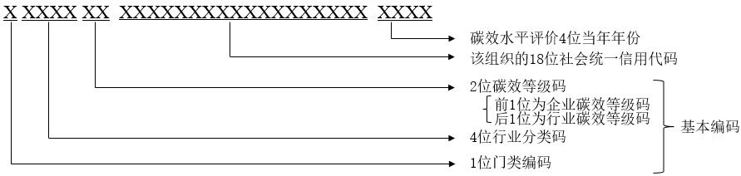
图中：
- 门类编码：1位大写英文字符，其中B为采矿业、C为制造业、D为电力、热力、燃气及水生产和供应业；
- 行业分类码：4位阿拉伯数字，按照GB/T 4754—2017中的4位行业码赋码；
- 碳效等级码：2位阿拉伯数字，
  - 第1位：按照该组织的企业碳效水平赋码，企业碳效一档～三档分别按1～3顺序赋码；
  - 第2位：按照该组织的行业碳效水平赋码，行业碳效一档～五档分别按1～5顺序赋码；
- 身份编码：18位阿拉伯数字或大写英文字符，按照该组织的统一社会信用代码赋码；
- 年份编码：4位阿拉伯数字，按照碳效水平评价当年年份赋码。
- 碳效码结构
    - 赋码标识
不同碳效码对应不同的颜色，可用于标识企业，具体赋码方法按照表4所示，工业碳效码相关标识样式见附录A：
- 碳效赋码表
碳效维度 | 碳效等级 | 碳效等级码 | 碳效颜色
规上工业企业碳效水平 | 一档 | 1 | 绿
 | 二档 | 2 | 黄
 | 三档 | 3 | 红
规上工业企业行业碳效水平 | 一档 | 1 | 绿
 | 二档 | 2 | 蓝
 | 三档 | 3 | 黄
 | 四档 | 4 | 橙
 | 五档 | 5 | 红
碳效水平处于工业一档、行业四档的某电力企业的行业维度碳效码为D441114XXXXXXXXXXXXXXXXXX20XX，企业碳效对应的颜色为绿色；行业碳效对应的颜色为橙色。
  - 碳效应用
碳效综合评估与分级赋码的结果可共享服务于工业领域碳达峰碳中和相关工作。

- （资料性）
工业碳效码相关标识样式
  - 工业碳效码的标识与样式
工业碳效码标识由工业企业碳效码标识、工业企业行业碳效码标识组成，具体样式参见图A.1：
- 工业企业碳效码标识：以一档、二档、三档，三个等级为标识，反映工业企业在工业中的碳效水平；
- 工业企业行业碳效码标识：以一档、二档、三档、四档、五档,五个等级为标识，反映工业企业在所处行业的碳效水平。

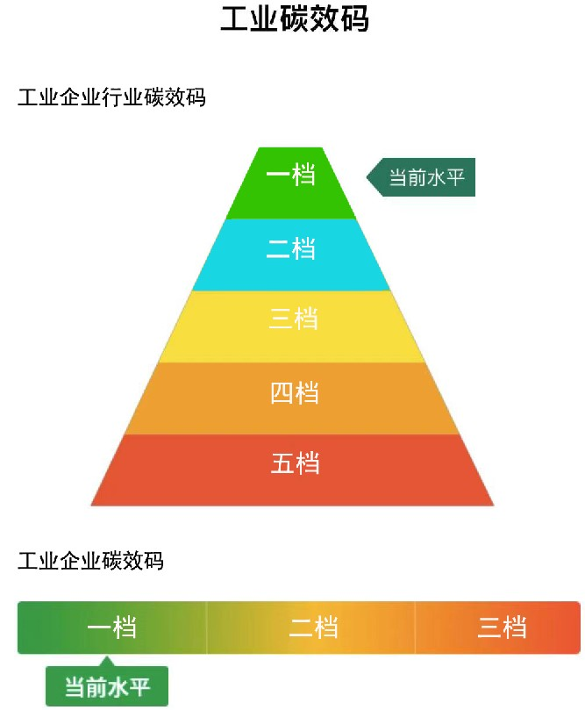
  - 工业碳效码标识示意图

